第７期生
７月１日（月）受付スタート
全５回
3,000円
西東京市創業スクール
西東京市で創業するなら
保育付（別料金）

創業に必要な『４つの分野』を総合的に学び、創業計画書の作成を目指す講座です。実務に精通する講師陣が実例をふんだんに盛り込みながら、すぐに使える形で創業ノウハウをレクチャーいたします。創業に必要な人脈づくりにも最適です。この機会に一緒に夢の実現を目指しましょう。
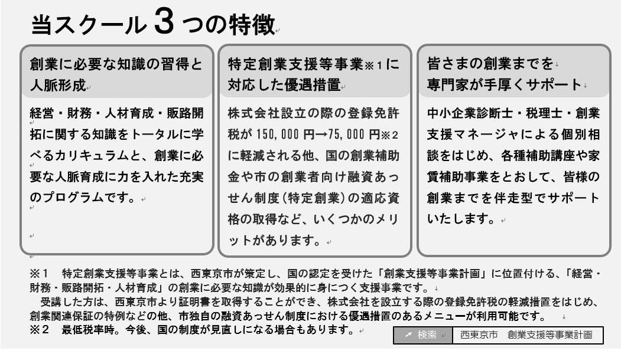
【日 時】 9月6日、13日、20日、27日、10月11日 いずれも金曜日 午前9時30分～12時30分
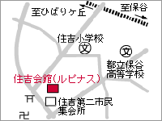
【定 員】 30名（先着順）
【参加費】 全5回 3,000円（初日に集金します。途中欠席されても返金いたしません）
【保 育】 満１歳以上未就学児。 500円/回 ※6名先着順
【会 場】 住吉会館 ルピナス2階 研修室 (住吉町六丁目15番6号)
【対 象】 創業・起業に関心のある方、創業されて間もない方
【申込方法】 下記申し込み情報をご記入の上、ＦＡＸ（042－463-7311）または
ホームページ（http://www.nishitokyo-sougyou.net/）にて、お申し込みください。
西東京市創業スクール申込書
フリガナ |  |  |  | 性別 | 男・女 |  | 年齢 | 才
氏名
住所 | 〒 －
電話番号 |  |  | メール
創業について | ・まだ具体的でない ・創業準備中  ・すでに創業している （業種： 年 月に創業）
保育のお子様 | お名前（ ） フリガナ（ ）  9月6日時の年齢〈月齢〉（ ）保育希望日（ ）
カリキュラム 各回 9:30～12:30

開催日 | 講師
9月6日  (金) | 事業構想・経営理念  講師 HerbNet 代表 浅川絢子氏  行政と連携した創業支援や女性の就労支援サポート事業の企画・実施に従事。多摩地域を中心に、年間講演数は70本以上。年間サポート者数は250名以上。 西東京創業支援・経営革新相談センター 創業支援マネージャ。西東京市『ハンサムMama』プロジェクトコーディネータ。
9月13日  (金) | 税務・会計・事業開始の手続き  講師 樋渡順税理士事務所 樋渡順氏  都内の税理士法人に勤務後、ひばりが丘にて独立開業。相続、不動産税務をはじめ、個人の確定申告や法人成りを年間30件以上担当している。地元の小中学校で行う租税教室の講師も担当し、未来を担う子供たちの教育にも力を入れている。
9月20日  (金) | マーケティング・販売戦略  講師 ひめの企画 代表 姫野裕基氏  企業研修・講演、中小企業のマーケティング支援、近年は創業塾の講師として活躍中。友人とのITベンチャー設立、2009年たい焼き店の開業、2011年には化粧筆専門店「筆家かまくら」を開業と自身三度の創業を経験している。
9月27日  (金) | 雇用・人材育成 事業計画書の書き方  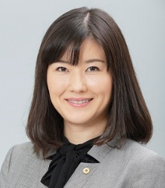  講師 ドリームサポート社会保険労務士法人 代表社員 安中繁氏  （特定社会保険労務士）  2007年安中社会保険労務士事務所を開設。2015年4月法人化し代表社員に就任。約300社の顧問先企業のために労務紛争の未然防止、社内活性化のための人事制度構築支援等の業務にあたる。  大学、新聞社、地方自治体、各種経営者団体で講演実績多数。
10月11日  (金) | ビジネスプラン発表会

【主催・問合せ先】 西東京創業支援・経営革新相談センター
HP： http://www.nishitokyo-sougyou.net/ 電話：０４２－４６１－６６１１

